Quaresima 2013
AL CENTRO...LA PAROLA - 19 febb 2013

Mc 6, 1-13 _____________________________________________________________________
Partì di là e venne nella sua patria e i suoi discepoli lo seguirono. 2Giunto il sabato, si mise a insegnare nella sinagoga. E molti, ascoltando, rimanevano stupiti e dicevano: "Da dove gli vengono queste cose? E che sapienza è quella che gli è stata data? E i prodigi come quelli compiuti dalle sue mani? 3Non è costui il falegname, il figlio di Maria, il fratello di Giacomo, di Ioses, di Giuda e di Simone? E le sue sorelle, non stanno qui da noi?". Ed era per loro motivo di scandalo. 4Ma Gesù disse loro: "Un profeta non è disprezzato se non nella sua patria, tra i suoi parenti e in casa sua". 5E lì non poteva compiere nessun prodigio, ma solo impose le mani a pochi malati e li guarì. 6E si meravigliava della loro incredulità.
Gesù percorreva i villaggi d'intorno, insegnando.
7Chiamò a sé i Dodici e prese a mandarli a due a due e dava loro potere sugli spiriti impuri. 8E ordinò loro di non prendere per il viaggio nient'altro che un bastone: né pane, né sacca, né denaro nella cintura; 9ma di calzare sandali e di non portare due tuniche. 10E diceva loro: "Dovunque entriate in una casa, rimanetevi finché non sarete partiti di lì. 11Se in qualche luogo non vi accogliessero e non vi ascoltassero, andatevene e scuotete la polvere sotto i vostri piedi come testimonianza per loro". 12Ed essi, partiti, proclamarono che la gente si convertisse, 13scacciavano molti demòni, ungevano con olio molti infermi e li guarivano.

Costituzione sulla divina rivelazione “Dei Verbum” ___________________________________
1. In religioso ascolto della parola di Dio e proclamandola con ferma fiducia, il santo Concilio fa sue queste parole di san Giovanni: « Annunziamo a voi la vita eterna, che era presso il Padre e si manifestò a noi: vi annunziamo ciò che abbiamo veduto e udito, affinché anche voi siate in comunione con noi, e la nostra comunione sia col Padre e col Figlio suo Gesù Cristo » (1 Gv 1,2-3). Perciò seguendo le orme dei Concili Tridentino e Vaticano I, intende proporre la genuina dottrina sulla divina Rivelazione e la sua trasmissione, affinché per l'annunzio della salvezza il mondo intero ascoltando creda, credendo speri, sperando ami (1) .

2. Piacque a Dio nella sua bontà e sapienza rivelarsi in persona e manifestare il mistero della sua volontà (cfr. Ef 1,9), mediante il quale gli uomini per mezzo di Cristo, Verbo fatto carne, hanno accesso al Padre nello Spirito Santo e sono resi partecipi della divina natura (cfr. Ef 2,18; 2 Pt 1,4). Con questa Rivelazione infatti Dio invisibile (cfr. Col 1,15; 1 Tm 1,17) nel suo grande amore parla agli uomini come ad amici (cfr. Es 33,11; Gv 15,14-15) e si intrattiene con essi (cfr. Bar 3,38), per invitarli e ammetterli alla comunione con sé. Questa economia della Rivelazione comprende eventi e parole intimamente connessi, in modo che le opere, compiute da Dio nella storia della salvezza, manifestano e rafforzano la dottrina e le realtà significate dalle parole, mentre le parole proclamano le opere e illustrano il mistero in esse contenuto. La profonda verità, poi, che questa Rivelazione manifesta su Dio e sulla salvezza degli uomini, risplende per noi in Cristo, il quale è insieme il mediatore e la pienezza di tutta intera la Rivelazione (2).

4. Dopo aver a più riprese e in più modi, parlato per mezzo dei profeti, Dio « alla fine, nei giorni nostri, ha parlato a noi per mezzo del Figlio» (Eb 1,1-2). Mandò infatti suo Figlio, cioè il Verbo eterno, che illumina tutti gli uomini, affinché dimorasse tra gli uomini e spiegasse loro i segreti di Dio (cfr. Gv 1,1-18). Gesù Cristo dunque, Verbo fatto carne, mandato come «uomo agli uomini » (3), « parla le parole di Dio » (Gv 3,34) e porta a compimento l'opera di salvezza affidatagli dal Padre (cfr. Gv 5,36; 17,4). Perciò egli, vedendo il quale si vede anche il Padre (cfr. Gv 14,9), col fatto stesso della sua presenza e con la manifestazione che fa di sé con le parole e con le opere, con i segni e con i miracoli, e specialmente con la sua morte e la sua risurrezione di tra i morti, e infine con l'invio dello Spirito di verità, compie e completa la Rivelazione e la corrobora con la testimonianza divina, che cioè Dio è con noi per liberarci dalle tenebre del peccato e della morte e risuscitarci per la vita eterna. L'economia cristiana dunque, in quanto è l'Alleanza nuova e definitiva, non passerà mai, e non è da aspettarsi alcun'altra Rivelazione pubblica prima della manifestazione gloriosa del Signore nostro Gesù Cristo (cfr. 1 Tm 6,14 e Tt 2,13).

5. A Dio che rivela è dovuta « l'obbedienza della fede» (Rm 16,26; cfr. Rm 1,5; 2 Cor 10,5-6), con la quale l'uomo gli si abbandona tutt'intero e liberamente prestandogli « il pieno ossequio dell'intelletto e della volontà » (4) e assentendo volontariamente alla Rivelazione che egli fa. Perché si possa prestare questa fede, sono necessari la grazia di Dio che previene e soccorre e gli aiuti interiori dello Spirito Santo, il quale muova il cuore e lo rivolga a Dio, apra gli occhi dello spirito e dia « a tutti dolcezza nel consentire e nel credere alla verità » (5). Affinché poi l' intelligenza della Rivelazione diventi sempre più profonda, lo stesso Spirito Santo perfeziona continuamente la fede per mezzo dei suoi doni.

6. Con la divina Rivelazione Dio volle manifestare e comunicare se stesso e i decreti eterni della sua volontà riguardo alla salvezza degli uomini, «per renderli cioè partecipi di quei beni divini, che trascendono la comprensione della mente umana » (6). Il santo Concilio professa che « Dio, principio e fine di tutte le cose, può essere conosciuto con certezza con il lume naturale dell'umana ragione a partire dalle cose create» (cfr. Rm 1,20); ma insegna anche che è merito della Rivelazione divina se « tutto ciò che nelle cose divine non è di per sé inaccessibile alla umana ragione, può, anche nel presente stato del genere umano, essere conosciuto da tutti facilmente, con ferma certezza e senza mescolanza d'errore » (7).

Catechesi di Papa Benedetto XVI (13 febb 2013, mercoledì delle ceneri) __________________________
[...] il deserto, dove Gesù si ritira, è il luogo del silenzio, della povertà, dove l’uomo è privato degli appoggi materiali e si trova di fronte alle domande fondamentali dell’esistenza, è spinto ad andare all’essenziale e proprio per questo gli è più facile incontrare Dio. Ma il deserto è anche il luogo della morte, perché dove non c’è acqua non c’è neppure vita, ed è il luogo della solitudine, in cui l’uomo sente più intensa la tentazione. Gesù va nel deserto, e là subisce la tentazione di lasciare la via indicata dal Padre per seguire altre strade più facili e mondane (cfr Lc 4,1-13). Così Egli si carica delle nostre tentazioni, porta con Sè la nostra miseria, per vincere il maligno e aprirci il cammino verso Dio, il cammino della conversione.

Riflettere sulle tentazioni a cui è sottoposto Gesù nel deserto è un invito per ciascuno di noi a rispondere ad una domanda fondamentale: che cosa conta davvero nella mia vita? Nella prima tentazione il diavolo propone a Gesù di cambiare una pietra in pane per spegnere la fame. Gesù ribatte che l’uomo vive anche di pane, ma non di solo pane: senza una risposta alla fame di verità, alla fame di Dio, l’uomo non si può salvare (cfr vv. 3-4). Nella seconda tentazione, il diavolo propone a Gesù la via del potere: lo conduce in alto e gli offre il dominio del mondo; ma non è questa la strada di Dio: Gesù ha ben chiaro che non è il potere mondano che salva il mondo, ma il potere della croce, dell’umiltà, dell’amore (cfr vv. 5-8). Nella terza tentazione, il diavolo propone a Gesù di gettarsi dal pinnacolo del Tempio di Gerusalemme e farsi salvare da Dio mediante i suoi angeli, di compiere cioè qualcosa di sensazionale per mettere alla prova Dio stesso; ma la risposta è che Dio non è un oggetto a cui imporre le nostre condizioni: è il Signore di tutto (cfr vv. 9-12). Qual è il nocciolo delle tre tentazioni che subisce Gesù? E’ la proposta di strumentalizzare Dio, di usarlo per i propri interessi, per la propria gloria e per il proprio successo. E dunque, in sostanza, di mettere se stessi al posto di Dio, rimuovendolo dalla propria esistenza e facendolo sembrare superfluo. Ognuno dovrebbe chiedersi allora: che posto ha Dio nella mia vita? E’ Lui il Signore o sono io?
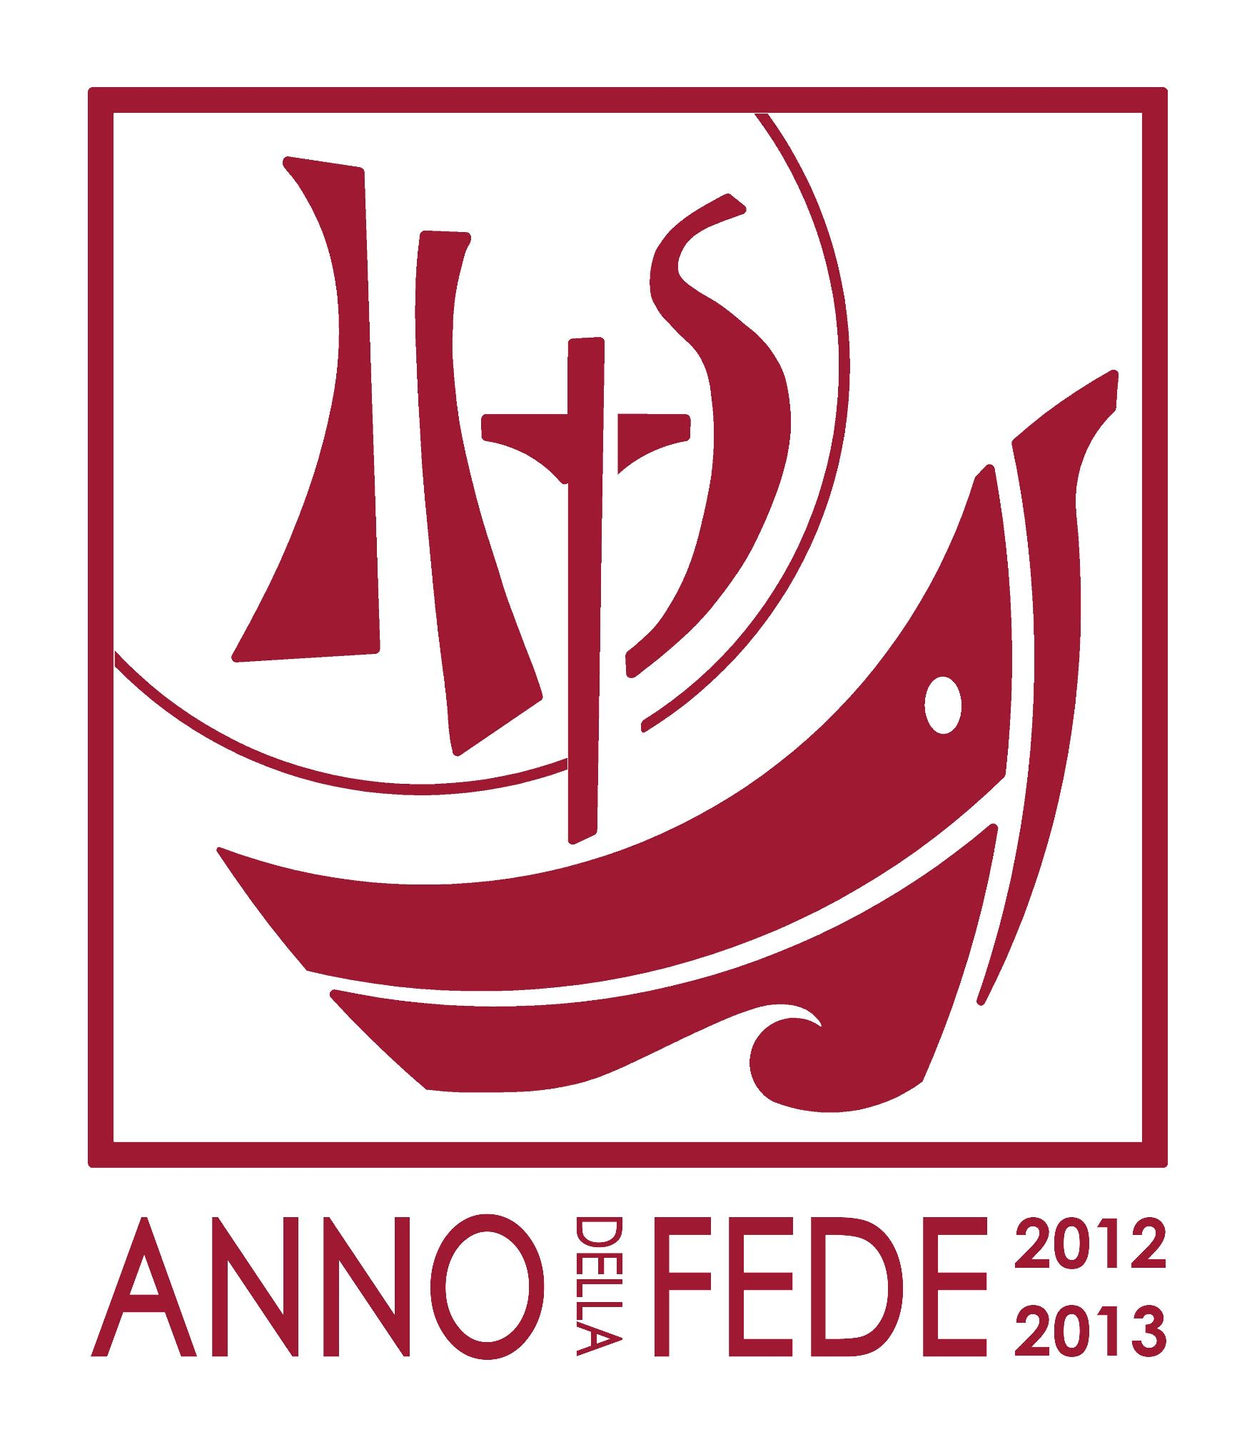

_______________________________________________Parrocchia S. Maria del Carmine, Sammichele di Bari

